PÍSEMNÁ INFORMACE pro 4. zasedání Zastupitelstva kraje

dne 30.4. 2013

46 s)

Přehled povodňových liniových projektů

Zpracovala: | Mgr. Gabriela Lešáková  asistentka člena rady kraje pro resort dopravy
Předkládá: | Vladimír Mastník  člen rady kraje pověřený řízením resortu dopravy

Seznam povodňových liniových projektů v realizaci

Silnice II/290 Frýdlant – Bílý Potok (I. etapa) ..………………………………………1
Silnice II/592 Chrastava (I. etapa)……………………………………………………..2
Silnice III/0353 a III/357 Víska-Višňová-Poustka…………………………………….3
Silnice III/3513 a III/3515 Heřmanice- Dětřichov…………………………………….4
Silnice III/2752 Vítkov………………………………………………………………...5

Silnice II/290 Frýdlant – Bílý Potok (I. etapa)
Rozsahem se stavba týká rekonstrukce silnice II/290 v Libereckém kraji v úseku od Frýdlantu za Bílý Potok. Části vozovky, krajnic, opěrných a zárubních zdí, mostních objektů, a to propustků a silniční těleso byly porušeny nebo zcela zničeny povodní v srpnu 2010. Největší škoda na vozovce a silničním tělese je v úseku cca 1,1 km ve Frýdlantu pod zámkem. Vozovka i s tělesem byla takřka celá odplavena. Řeka teče v místě původního tělesa. V souladu se správcem toku bude celý úsek vybudován nově.
V Raspenavě v km 5 je staticky narušená a posunutá opěrná zeď. V délce 16 m je poškozená, v dalším úseku je vychýlená a na dalších místech vyboulená. Bylo zde vizuálně zjištěno přerušení nebo ucpání odvodnění prostoru za opěrnou zdí.
Akce je spolufinancovaná z programu Ministerstva pro místní rozvoj na obnovu krajského majetku poškozeného povodněmi (dotace je ve výši 50%, zbylých 50% bude hrazeno z rozpočtu Libereckého kraje).
Předpokládaná cena: 81 297 039,56 Kč
Dodavatel stavby: COLAS CZ, a.s.
Projektant stavby: SUDOP PRAHA a.s.
Realizace zahájena: 14.3.2013
Předpokládaný termín ukončení: květen 2014
Zajímavost: Bude probíhat archeologický průzkum velkého rozsahu. Stavba se nachází nad bývalým hřbitovem ze 14. století. Jedná se o nejvýznamnější nález na území Libereckého kraje. Průzkum musí být proveden před zahájením stavby a je vyčíslen na cca 4-5 mil. Kč.
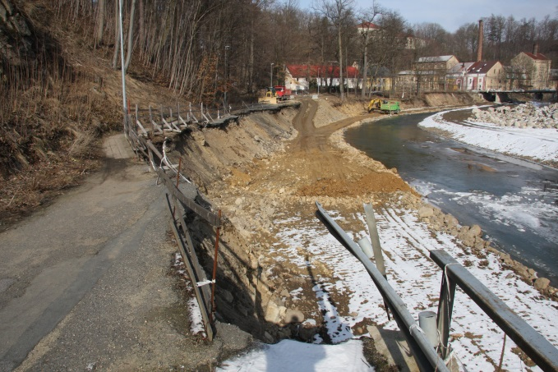
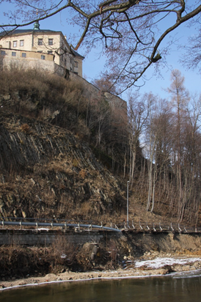

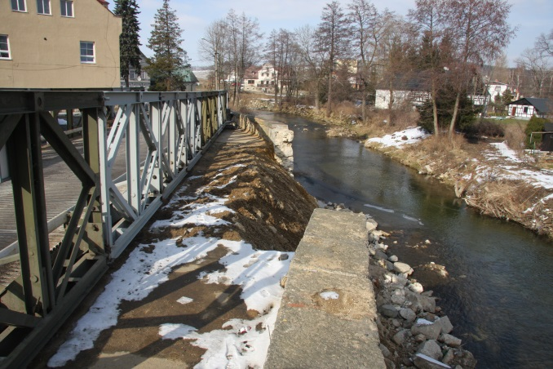

Silnice II/592 Chrastava (I. etapa)
Trasa silnice II/592 od Kryštofova Údolí po Mníšek včetně dvou silnic III. tříd (III/27247 a III/27253)
je rozdělena do V. etap. Tento projekt řeší I. a III. etapu.

Silnice II/592 tvoří dopravní spojení mezi obcemi Kryštofovo Údolí – Chrastava – Nová Ves – Mníšek v celkové délce 12,288 km.

Počátek úprav silnice II/592 je za obcí Kryštofovo Údolí (ve směru staničení), konec úprav je v křížení se silnicí I/13v obci Mníšek. Šířkové uspořádání komunikace je v úsecích obnovy povrchu vozovky zachováno, v úsecích rozsáhle poškozených povodní je nově vozovka navržena v kategorii S 7,5. Podél komunikace je od železničního přejezdu v Chrastavě, Andělské Hoře (km16,818) do Chrastavy (km 18,645) navržen chodník základní šířky 1,5m, který pokračuje od km 21,068 – km 21,305. Chodníky jsou rovněž navrženy v katastru obce Nová Ves od začátku obce cca km 22,666 – km 25,655.

Součástí opravy silnice II/592 po povodních 2010 je rovněž silnice III/27247 tvořící dopravní spojení mezi Machnínem a Kryštofovým Údolím. Délka oprav povodňových škod je 0,468 km. Jedná se především o opravu sesuvu v meandru Lužické Nisy a erozi tělesa komunikace podél Údolského potoka.

Akce je spolufinancovaná z programu Ministerstva pro místní rozvoj na obnovu krajského majetku poškozeného povodněmi (dotace je ve výši 50%, zbylých 50% bude hrazeno z rozpočtu Libereckého kraje).
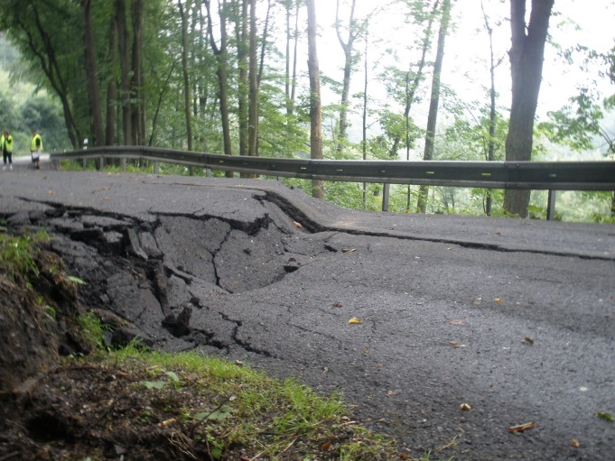
Předpokládaná cena: 175 111 345,20 Kč
Dodavatel stavby: EUROVIA CS, a.s.
Projektant stavby: Valbek, spol. s.r.o.
Realizace zahájena: 8.3.2013
Předpokládaný termín ukončení: květen 2014
Zajímavost: V létě 2010 neničila pouze voda z řek
a potoků, ale i velký a mohutný příval vody z lesa, který na rozhraní Kryštofova Údolí a Chrastavy, Andělské Hory způsobil takový sesuv půdy, který v jednom místě silnici zcela zlikvidoval.

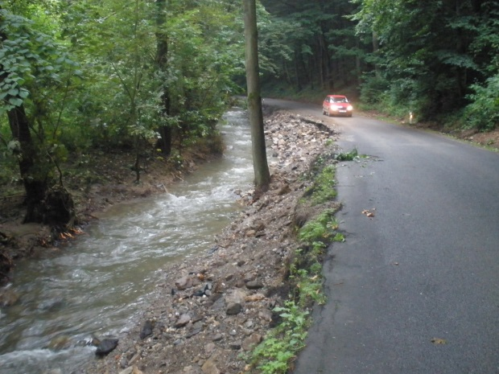

Silnice III/0353 a III/357 Víska - Višňová - Poustka
Jedná se o rekonstrukci silnice č. III/0353 v úseku od km 7,760 – 11,530 dle provozního staničení. Délka rekonstruovaného úseku činí cca 3770 m. Úprava komunikace je navržena v kategorii S 6,5/50. Na trase se nachází několik mostů. Jedná se o mosty ev.č. 12, 16, 17. Mosty č. 12 a 17 byly poškozeny povodněmi tak, že bylo přistoupeno k jejich demolici a výstavbě nových. Most č. 16 bude rekonstruován.
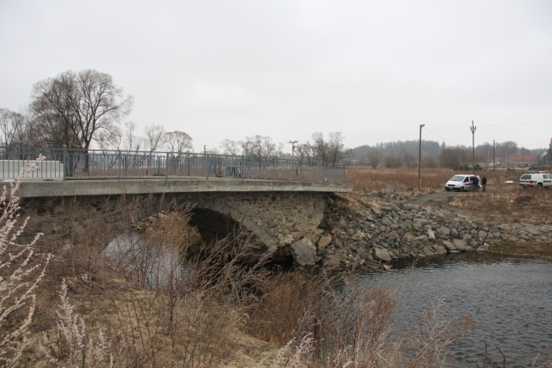
Dále bylo přistoupeno k přestavbě propustku v km 2,441 na most č. 14a. Projekt řeší i rekonstrukci navazujícího úseku silnice III/0357 v úseku od km 3,92 – 5,25 dle provozního staničení. Délka rekonstruovaného úseku činí 1330 m. Úprava komunikace je navržena v kategorii S 6,5/50. Na trase se nachází most ev.č. 8 přes tok řeky Smědé. Ten byl povodněmi tak těžce poškozen, že bylo přistoupeno k výstavbě nové mostní konstrukce. Vlastní rekonstrukce komunikací vyvolá i zásah do stávajícího odvodnění, stávajících inženýrských sítí, úpravy železničních přejezdů. Tyto práce jsou obsahem jednotlivých stavebních objektů.
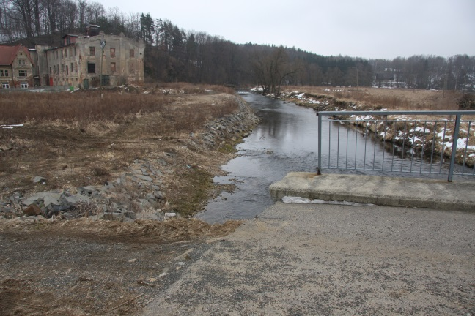
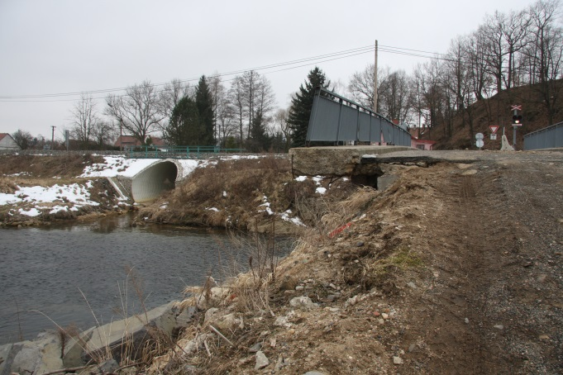
Akce je spolufinancovaná z programu Ministerstva pro místní rozvoj na obnovu krajského majetku poškozeného povodněmi (dotace je ve výši 50%, zbylých 50% bude hrazeno z rozpočtu Libereckého kraje).
Předpokládaná cena: 151 066 660,80 Kč
Dodavatel stavby: EUROVIA CS, a.s.
Projektant stavby: VPÚ DECO PRAHA a.s.
Realizace zahájena: 14.3.2013
Předpokládaný termín ukončení: květen 2014
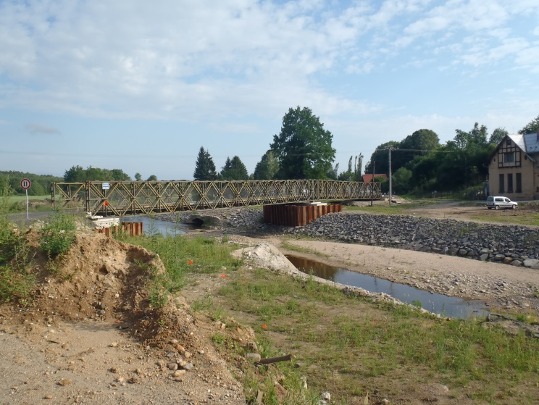
Zajímavost: V rámci akce se bude rekonstruovat
5 mostů o celkových nákladech 56 mil. Kč, což
činí cca 1/3 nákladů celé akce.

Silnice III/03513 a III/3515 Heřmanice - Dětřichov
Stavba řeší opravu komunikací, opěrných zdí a mostů po bleskových srpnových povodních 2010. Rekonstruovaný úsek je rozdělen do několika částí dle způsobu poškození po povodních. Rozsah stavebních prací zahrnuje opravu komunikace v rozsahu výměny krytu (frézování a pokládka nových obrusných vrstev) dále pak kompletní výměnu komunikace, rekonstrukce stávajících poškozených (nevyhovujících) propustků, rekonstrukce opěrných zdí (rekonstrukce zahrnuje zbourání stávajících poškozených zdí a výstavbu nové)
a výstavbu dvou mostních objektů v obci Heřmanice. Stavba se rozkládá na území obcí Dětřichov a Heřmanice ležící v Libereckém kraji. Celková délka upravovaného úseku je cca 4,580 km. Komunikace jsou z jedné strany napojeny na silnici I/13, v obci Heřmanice je silnice III/03513 ukončena na státní hranici s Polskem.
Komunikace v obci Dětřichov a Heřmanice slouží jako místní obslužná, úseky mimo obce jsou zařazeny jako silnice S7,5/50 a S6,5/50. Z hlediska místních poměrů je patrné, že rekonstrukce komunikace má mimořádný význam.
Silnice III/03515 je spojnice mezi silnicí I/13 a obcí Dětřichov a slouží jako hlavní příjezdová trasa do obce jak pro osobní, tak pro hromadnou dopravu. Rekonstruovaný úsek silnice III/03513 přímo navazuje na silnici III/03515. Komunikace slouží jako hlavní trasa do obce Heřmanice.
Akce je spolufinancovaná z programu Ministerstva pro místní rozvoj na obnovu krajského majetku poškozeného povodněmi (dotace je ve výši 50%, zbylých 50% bude hrazeno z rozpočtu Libereckého kraje).
Předpokládaná cena: 167 922 345,58 Kč
Dodavatel stavby: CGM Czech a.s., Porr a.s., Vodohospodářské stavby, spol. s.r.o.
Projektant stavby: AF-CITYPLAN s r.o.
Realizace zahájena: 1.3.2013
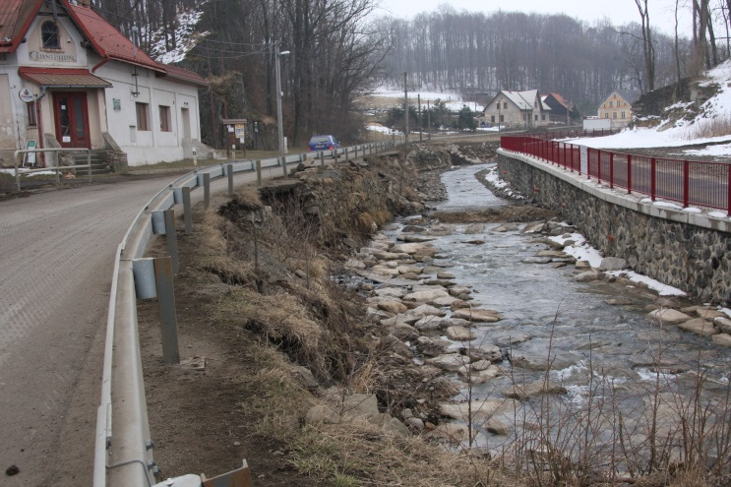
Předpokládaný termín ukončení: červenec 2014
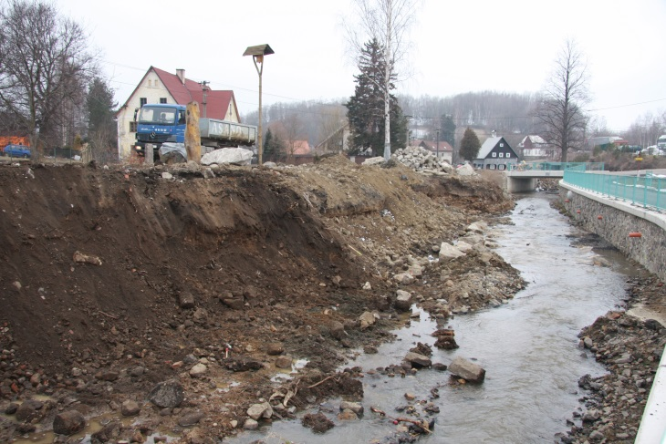
Zajímavost: Na této akci dochází ke koordinaci rekonstrukce silnice s rekonstrukcí koryta vodního toku (akce
je financovaná Povodím Labe), který protéká obcí Heřmanice. Dochází ke zkapacitnění koryta včetně zvětšení průtočných profilů pod mosty na Q50 (padesáti letá voda).

Silnice III/27252 Vítkov
Stavba řeší opravu komunikace, opěrných zdí a mostů po bleskových srpnových povodních 2010. Silnice III/27252 není rekonstruována v celé své délce, ale jenom v místech poškození po povodních. Jedná se o deset úseků o různé délce, kde nejkratší úsek měří cca 15 m (rekonstrukce propustku)
a nejdelší 0,5 km. Rozsah stavebních prací zahrnuje opravu komunikace, rekonstrukce stávajících poškozených (nevyhovujících) propustků, rekonstrukce opěrných zdí (rekonstrukce zahrnuje zbourání stávající poškozené zdi a výstavbu nové popř. prodloužení stávající zdi) a výstavbu mostních objektů
v obci Vítkov. Stavba se rozkládá na území obce Horní Vítkov. Celková délka všech úseků je cca 1,250 km. Komunikace je z jedné strany napojena na silnici I/13 a z druhé strany na silnici III/27251.
Komunikace v obcích Horní Vítkov a Dolní Vítkov slouží jako místně obslužná. Z hlediska místních poměrů je patrné, že rekonstrukce komunikace má mimořádný význam. Silnice III/27252 slouží jako hlavní příjezdová trasa do obce Horní Vítkov jak pro osobní, tak pro hromadnou autobusovou dopravu.
Akce bude spolufinancovaná z programu Ministerstva pro místní rozvoj na obnovu krajského majetku poškozeného povodněmi (dotace bude poskytnuta ve výši 50%, zbylých 50% bude hrazeno z rozpočtu Libereckého kraje).
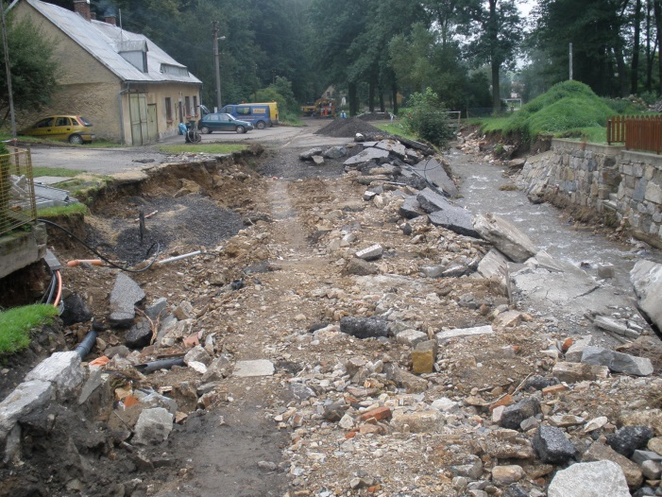
Předpokládaná cena:
Dodavatel stavby: zatím není uzavřeno výběrové řízení
Projektant stavby: AF-CITYPLAN s.r.o.
Předpokládaný termín zahájení: červen 2013
Předpokládaný termín ukončení: červen 2014

